下面通过一个案例来演示form属性的使用，如例7-9所示。
- example09.html
- <!doctype html>
- <html>
- <head>
- <meta charset="utf-8">
- <title>autofocus属性的使用</title>
- </head>
- <body>
- <form action="#" method="get" id="user_form">
- 请输入您的姓名：<input type="text" name="first_name"/>
- <input type="submit" value="提交" />
- </form>
- <p>下面的输入框在form元素外，但因为指定了form属性为表单的id，所以该输入框仍然属于表单的一部分。</p>
- 请输入您的昵称：<input type="text" name="last_name" form="user_form"/><br/>
- </body>
- </html>
在例7-9中，分别添加两个<input />元素，并且第二个<input />元素不在<form> </form>标记中。另外，指定第二个<input />元素的form属性值为该表单的id。
此时，如果在输入框中分别输入姓名和昵称，则first_name和last_name将分别被赋值为输入的值。例如，在姓名处输入“张三”，昵称处输入“小张”， 效果如图7-24所示。
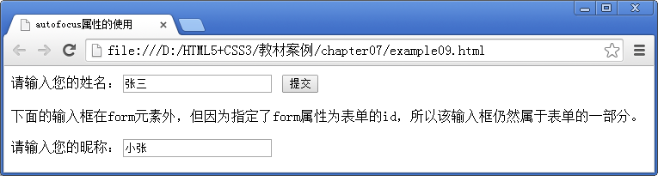
- 输入姓名和昵称
单击“提交”按钮，在浏览器的地址栏中可以看到“first_name=张三&last_name=小张”的字样，表示服务器端接收到“name="张三"”和“name="小张"”的数据，如图7-25所示。
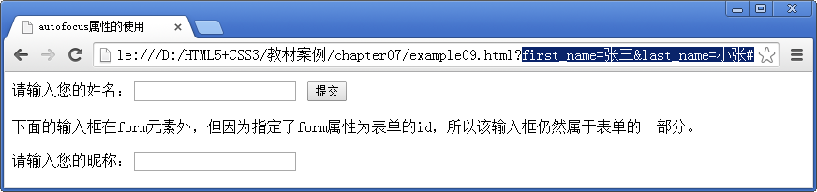
- 地址中提交的数据
注意：
form属性适用于所有的input输入类型。在使用时，只需引用所属表单的id即可。

